__________________________________________________________________________________

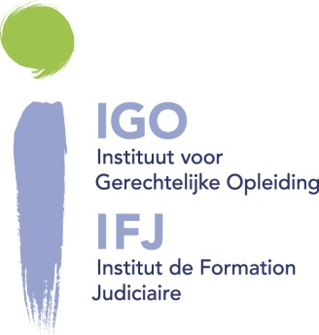 | Echange d’expériences professionnelles entre juges d’instruction  Projet  Les contacts avec les orateurs suivent
ref.: PEN-025
__________________________________________________________________________________

Public cible

Juges d’instruction

Objectifs

Procéder à un échange d’expériences sur des questions d’actualité concernant les juges d’instruction, recenser les difficultés rencontrées et rechercher les éléments de solution avec des magistrats avertis et spécialistes en la matière.

Dates

Jeudi 30 novembre 2017 et
Vendredi 01 décembre 2017

Lieu

A déterminer

Remarques

Une traduction simultanée sera lors de cette la session de formation
Les participants sont instamment invités à communiquer via mail (guido.bottacchi@igo-ifj.be) les questions pratiques et les problèmes qu’ils souhaitent voir traiter.
La formation sera organisée, dans la mesure du possible, de manière interactive. Une participation active est, dès lors, attendue.
Afin de créer un cadre optimal pour un échange de vues dans le calme et la sérénité, il est recommandé de passer la nuit sur place. Cette possibilité est prévue et les frais y afférents sont entièrement pris en charge par l’IFJ.

Programme
__________________________________________________________________________________

Présidents : Monsieur Jean-Louis DOYEN, juge d’instruction au tribunal de première instance de Liège, président de l’Association des Juges d’instruction de Belgique

Monsieur Philippe VAN LINTHOUT, juge d’instruction au tribunal de première instance d’Anvers, division Malines, président de l’Association des Juges d’instruction de Belgique

__________________________________________________________________________________

- Jeudi 30 novembre 2017

12.00 Accueil avec sandwiches

14.00 Le rôle et la place du juge d’instruction
Débat en présence d’experts de la justice/représentants de la commission de justice
Modérateurs:
A désigner

16.00 Pause-café

16.30 Workshop :
Discussion en 4 groupes sur des problèmes concernant le juge d’instruction : contrôle de la Chambre des mises en accusation, retard devant la Chambre du conseil, nouveau système JIOR (12/10/2017)
Modérateurs:
à désigner

18.30 Séance plénière
Modérateurs:
A désigner

Rapporteur:
A désigner

19.00 Fin de la séance de l’après-midi

19.15 Dîner

__________________________________________________________________________________

- Vendredi 1er décembre 2017

7.30 – 8.45 Petit déjeuner

9.00 Décision d’enquête européenne en matière pénal
conférenciers:
Monsieur Jean-Louis DOYEN, juge d’instruction au tribunal de première instance de Liège et Monsieur Luc DEHOUWER, magistrat fédéral délégué

11.00 Pause-café

11.15 Démo sur la descente des lieux digital
conférenciers:
Monsieur Dimitri KUN, police fédéral Limbourg

12.45 Lunch

14.00 La pratique de l’application de la Loi du 25 décembre 2016 portant des modifications diverses au Code d’instruction criminelle et au Code pénal, en vue d’améliorer les méthodes particulières de recherche et certaines mesures d’enquête concernant Internet, les communications électroniques et les télécommunications et créant une banque de données des empreintes vocales, MB 17 janvier 2017, et l’application des articles 39 bis, 46 bis, 88 bis et 90 ter
conférenciers:
Monsieur Jean-Louis DOYEN, précité et Monsieur Philippe VAN LINTHOUT, juge d’instruction au tribunal de première instance d’Anvers, division Malines

15.30 Echange de vues/ Questions-réponses

16.00 Fin.

